МИНИСТЕРСТВО ОБРАЗОВАНИЯ И НАУКИ РОССИЙСКОЙ ФЕДЕРАЦИИ
Федеральное государственное автономное образовательное учреждение
высшего профессионального образования
Дальневосточный федеральный университет
▬▬▬▬▬▬▬▬▬▬▬▬▬▬▬▬▬▬▬▬▬▬▬▬▬▬▬▬▬▬▬▬▬▬▬▬▬▬▬▬▬▬

ШКОЛА ЕСТЕСТВЕННЫХ НАУК
ООП 010503.65, МАТЕМАТИЧЕСКОЕ ОБЕСПЕЧЕНИЕ И АДМИНИСТРИРОВАНИЕ ИНФОРМАЦИОННЫХ СИСТЕМ

Коллективная разработка.

Разработка веб - приложения, позволяющего отображать фотографии из ленты пользователя с.с. Google+

Тип документа:
Feature-требования

ID:
С8404

Автор документа:
Коваленко Анастасия

Дата создания:
08.11.2012

г. Владивосток

2012

История изменений

Версия документа | Автор изменения | Причина изменения | Дата изменения | №тикета
0.1 | Коваленко А.А. | Создание документа | 08.11.2012 | #15

Оглавление
История изменений 2
Авторизация Администратора. 3
Глоссарий: 8

Авторизация Администратора.
Данная функция позволяет пользователю получить права Администратора путем ввода корректного логина и пароля в предназначенных для этого полях ввода логина и пароля.

Легенда:
FReq_Admin_Avtoriz_N - идентификатор требования, где N – номер требования
- Если пользователь в адресной строке браузера проходит по адресу http://www.vashchenko.ru/admin, система должна отображать страницу «Авторизация Администратора».
- Система должна отображать на странице «Авторизация Администратора» форму для ввода пароля. Возможный вид формы представлен на Рисунок 1:
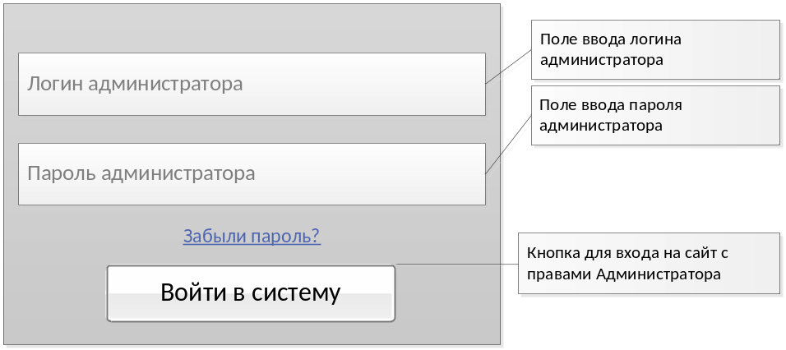
Рисунок 1
- Если пользователь в форме авторизации (см. Freq_Admin_Avtoriz_0002) вводит не пароль Администратора, то на странице авторизации появляется сообщение «Введён неверный пароль» (см. Рисунок 2):
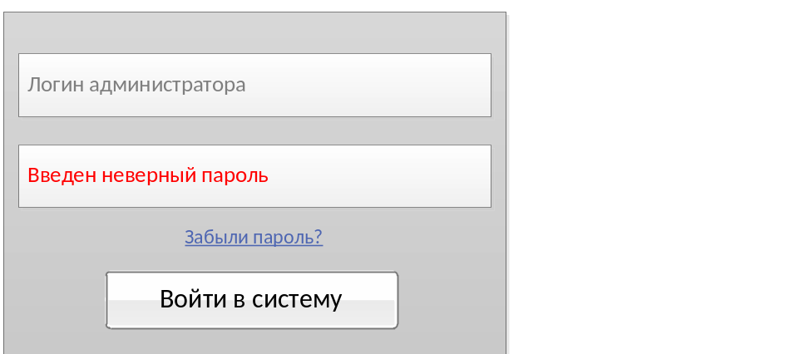
Рисунок 2
- Если пользователь в форме авторизации (см. Freq_Admin_Avtoriz_0002) вводит не логин Администратора, то на странице авторизации появляется сообщение «Введён неверный логин» (см. Рисунок 3):
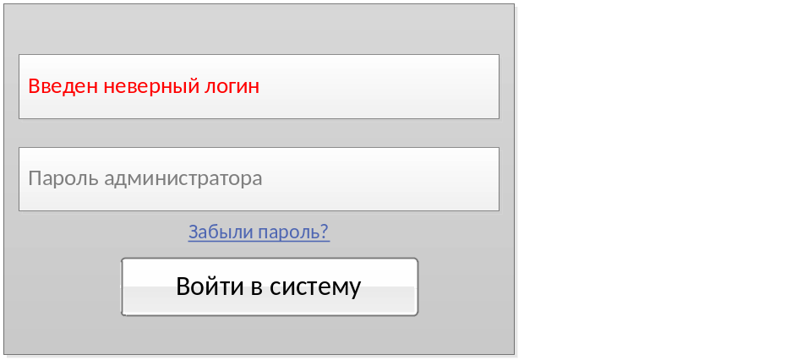
Рисунок 3
- Если пользователь в форме авторизации (см. Freq_Admin_Avtoriz_0002) вводит не логин и не пароль Администратора, то на странице авторизации появляется сообщение «Введён неверный логин» (см. Рисунок 3):
- Если пользователь в течение 5 минут с одного IP-адреса вводит в форму авторизации Администратора (см. Freq_Admin_Avtoriz_0002) данные, отличные от логина или/и пароля Администратора, то система должна после третьей попытки ввода перенаправить пользователя на страницу http://www.vashchenko.ru/problem-avtorization.
- Система должна отображать на странице http://www.vashchenko.ru/problem-avtorization сообщение, как показано на Рисунок 4:
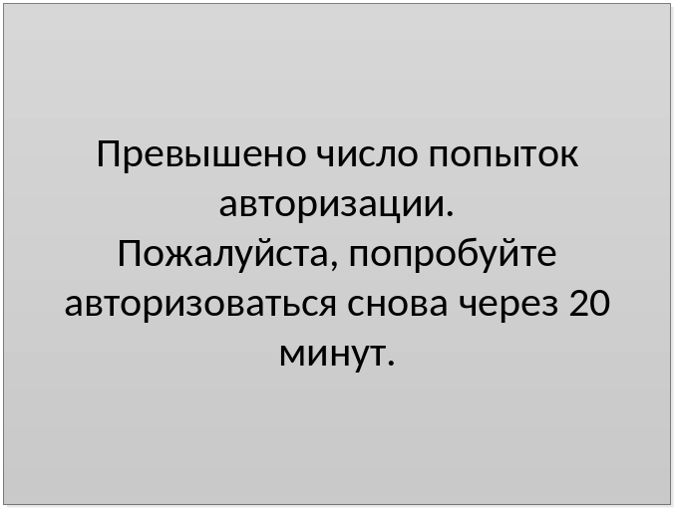
Рисунок 4
- Пароль Администратора должен состоять из цифр и букв латинского алфавита, быть длиной от 10 до 15 знаков.
- Логин Администратора должен состоять из цифр и букв латинского алфавита, быть длиной от 10 до 15 знаков.
- Если в системе нет авторизовавшегося пользователя, который является Администратором, и пользователь на странице с адресом http://www.vashchenko.ru/admin вводит логин и пароль Администратора, то система должна наделить этого пользователя правами Администратора и перенаправить его на страницу «Личный кабинет», находящийся по адресу http://www.vashchenko.ru/admin-room.
- Если в системе есть авторизовавшийся пользователь, который является Администратором, и пользователь на странице с адресом http://www.vashchenko.ru/admin вводит логин и пароль Администратора, то система должна перенаправить пользователя на страницу http://www.vashchenko.ru/session-activity.
- Система должна отображать на странице http://www.vashchenko.ru/session-activity. сообщение, как показано на Рисунок 5:
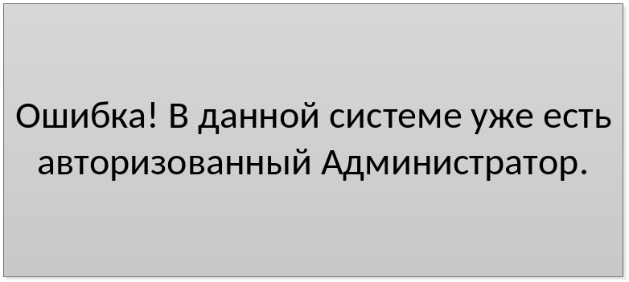
Рисунок 5
- Если пользователь с правами Администратора заходит на страницу с адресом http://www.vashchenko.ru/session-activity, то система должна перенаправлять этого пользователя на страницу http://www.vashchenko.ru/admin-room.
- Если пользователь с правами Администратора перейдёт на страницу с адресом http://www.vashchenko.ru/admin-room, то система должна отобразить для этого пользователя страницу «Личный кабинет».
- Если пользователь, не являющийся Администратором, перейдёт на страницу с адресом http://www.vashchenko.ru/admin-room, система должна перенаправить этого пользователя на страницу авторизации Администратора http://www.vashchenko.ru/admin.
- Если пользователь на странице «Авторизация Администратора» в форме для ввода логина и пароля (см. Freq_Admin_Avtoriz_0002) кликает на ссылку «Забыли пароль?», система должна послать письмо на электронную почту Администратора (в данном случае yuri@vashchenko.ru) с временным логином и паролем Администратора и открыть страницу http://www.vashchenko.ru/admin-forg-password.
- Система должна отображать на странице http://www.vashchenko.ru/ admin-forg-password сообщение, как показано на Рисунок 6:
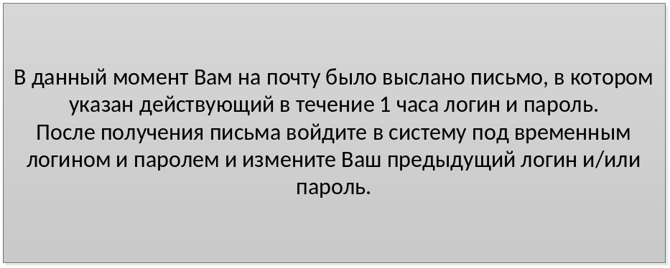
Рисунок 6
- Если пользователь введет в форму для ввода логина и пароля Администратора временные логин и пароль, система должна наделить этого пользователя правами Администратора и перенаправить его на страницу «Личный кабинет», находящийся по адресу http://www.vashchenko.ru/admin-room.
- Если выполнено условие (см. Freq_Admin_Avtoriz_00018), то система должна отобразить на странице «Личный кабинет» форму для изменения пароля Администратора. Возможный вид формы представлен на Рисунок 7:
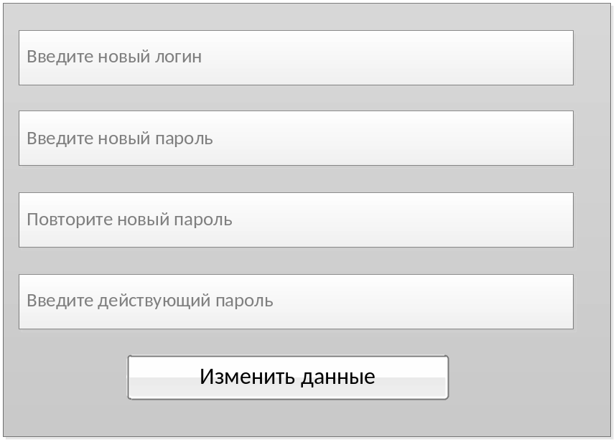
Рисунок 7
- Если пользователь в форме для изменения пароля (см.Freq_Admin_Avtoriz_00019) введёт действующий (или временный) пароль Администратора и новый логин и пароль, то система должна изменить действующий логин и пароль Администратора на новые введённые логин и пароль.
- Если после отправки письма с временным логином и паролем Администратора прошло более 1 часа, и пользователь на странице авторизации ввел в форму (см. Рисунок 1) временный логин и пароль, то на странице авторизации появляется сообщение «Введён неверный пароль» (см. Рисунок 2).
- Если пользователь один раз ввел временные логин и пароль Администратора в форму авторизации (см. Freq_Admin_Avtoriz_00018), и выполнено требование Freq_Admin_Avtoriz_00020, то система должна не выполнять действия требования Freq_Admin_Avtoriz_00018 при повторных введениях временного логина и пароля.

Глоссарий:
Администратор – пользователь, который ввёл пароль администратора в форму. (см.Freq_Admin_Avtoriz_0002)
Пароль – последовательность символов (см. Freq_Admin_Avtoriz_0008), при вводе пользователем которой на странице авторизации Администратора (см. Freq_Admin_Avtoriz_0001), система присваивает права Администратора этому пользователю.
Логин – последовательность символов (см. Freq_Admin_Avtoriz_0009), при вводе пользователем которой на странице авторизации Администратора (см. Freq_Admin_Avtoriz_0001), система присваивает права Администратора этому пользователю.
Временный пароль – последовательность символов (см. Freq_Admin_Avtoriz_0008), при вводе пользователем которой на странице авторизации Администратора (см. Freq_Admin_Avtoriz_0001), система единожды присваивает права Администратора этому пользователю.
Временный логин – последовательность символов (см. Freq_Admin_Avtoriz_0009), при вводе пользователем которой на странице авторизации Администратора (см. Freq_Admin_Avtoriz_0001), система единожды присваивает права Администратора этому пользователю.

